ARP 攻击
孙晓阳

ARP协议概述 1
ARP报文字段 2
ARP攻击类型和危害 2
分析不同操作系统对ARP缓存的实现 3
Windows 3
Linux 3
实验环境搭建 3
实验操作说明 3
实验结果 3

本次实验源码公开在https://github.com/sunxiaoyang/arp-spoof
【声明：源码仅供学习参考，不得对网络环境进行破坏】

TCP/IP协议族里的协议大多是建立在可信任的机制上, 这样就导致了一些协议天生的漏洞和网络信息的不安全性. 这次主要讨论 ARP 攻击的方式和危害。
利用不同操作系统对ARP请求报文与响应报文的不同支持来实现本次的ARP攻击程序。

ARP协议概述^{[百度百科-ARP词条]}
地址解析协议，即ARP（Address Resolution Protocol），是根据IP地址获取物理地址的一个TCP/IP协议。主机发送信息时将包含目标IP地址的ARP请求广播到网络上的所有主机，并接收返回消息，以此确定目标的物理地址；收到返回消息后将该IP地址和物理地址存入本机ARP缓存中并保留一定时间，下次请求时直接查询ARP缓存以节约资源。

地址解析协议是建立在网络中各个主机互相信任的基础上的，网络上的主机可以自主发送ARP应答消息，其他主机收到应答报文时不会检测该报文的真实性就会将其记入本机ARP缓存；由此攻击者就可以向某一主机发送伪ARP应答报文，使其发送的信息无法到达预期的主机或到达错误的主机，这就构成了一个ARP欺骗。

ARP报文字段
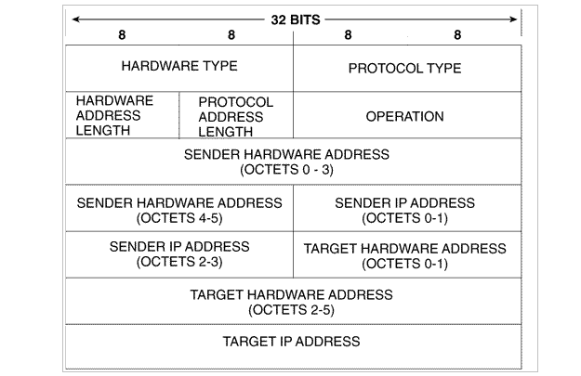

硬件类型：指明了发送方想知道的硬件接口类型，以太网的值为1；
协议类型：指明了发送方提供的高层协议类型，IP为0800（16进制）；
硬件地址长度和协议长度：指明了硬件地址和高层协议地址的长度，这样ARP报文就可以在任意硬件和任意协议的网络中使用；
操作类型：用来表示这个报文的类型，ARP请求为1，ARP响应为2，RARP请求为3，RARP响应为4；
发送方硬件地址（0-3字节）：源主机硬件地址的前3个字节；
发送方硬件地址（4-5字节）：源主机硬件地址的后3个字节；
发送方IP地址（0-1字节）：源主机硬件地址的前2个字节；
发送方IP地址（2-3字节）：源主机硬件地址的后2个字节；
目标硬件地址（0-1字节）：目的主机硬件地址的前2个字节；
目标硬件地址（2-5字节）：目的主机硬件地址的后4个字节；
目标IP地址（0-3字节）：目的主机的IP地址。

ARP攻击类型和危害
ARP攻击常用方式有: ARP 欺骗, ARP洪泛, 信息监听, IP地址冲突等。

ARP 攻击的危害:
ARP攻击可以很轻松的造成局域网内计算机之间无法进行通讯。由于ARP协议不检测请求报文和响应报文的真实性，所以局域网对此种病毒没有任何防御。只要局域网中存在一台计算机受到ARP欺骗，其将会造成整个局域网通讯中断。

“信息监听”是ARP攻击里危害程度最为严重的病毒。一般情况下，其不会总成局域网网络的中断，但其会截获两台主机之间的通信数据。对中毒主机造成网络通信的延迟，更为危险的是泄露用户安全信息或国家安全信息。

分析不同操作系统对ARP缓存的实现

Windows
- Windows接收到一个ARP响应，便会更新本地ARP高速缓冲表。而接收到一个ARP请求，即使请求的IP地址已经记录在ARP高速缓冲表中，也不会更新ARP高速缓冲表。
- Windows接收到目的物理地址为广播的ARP响应，如果该IP地址已记录在ARP缓冲表中，也会更新ARP缓冲表。（这点有背ARP协议的原理）
- Windows接收到一个源IP地址为本地主机IP地址的ARP响应，会提示用户有IP地址冲突。

Linux
- Linux不接收目的物理地址为广播的ARP响应或目的物理地址为单播的ARP请求报文。它只接收目的物理地址为广播的ARP请求报文和目的物理地址为单播的ARP响应报文。

实验环境搭建
操作系统 : ubuntu 14.04 LTS
编辑器 : sublime text 2
编译器 : gcc (Ubuntu 4.8.4-2ubuntu1~14.04) 4.8.4
被攻击主机 : VirtualBox + Windows XP

实验操作说明
- 使用VirtualBox，模拟运行Windows XP 作为被攻击的主机。（选择Windows XP是因为其运行所耗资源较少，若用户主机性能比较强悍的话，可以使用其他操作系统进行模拟攻击。）在选择运行Windows XP时，网络选择桥接模式，这样宿主机和主机拥有同一网段的IP，相当于局域网中的两台独立主机。

- 因为此程序需要建立raw socket连接，所有运行本程序时，请使用超级用户权限执行。

- 本程序共有7个运行参数，有关程序编译运行的详细说明，请参阅README.md

实验结果
使被攻击方不断跳出 IP 地址冲突对话框。
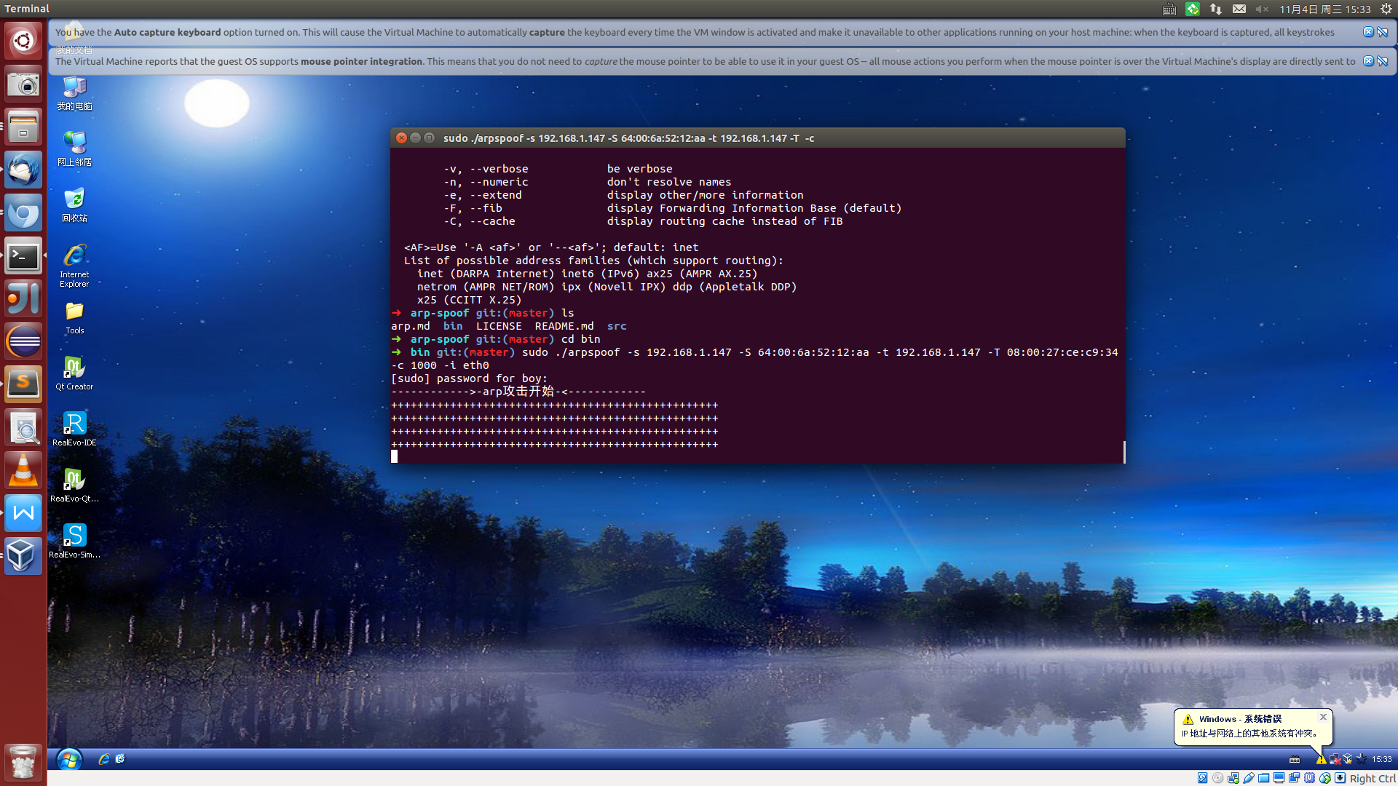

修改被攻击方的 ARP 缓存表, 使其不能正常通信。
